Bring your own Device?

DCC-Fachbeirat Küche & Bad berät zu BYOD und französischen Regulierungsauswüchsen

Herford, Museum Marta, 16. April: Über 20 IT-Verantwortliche der DCC-Mitgliedsunternehmen aus den Produktbereichen Küche und Bad treffen sich auf Einladung von DCC-Geschäftsführer Dr. Olaf Plümer zum Gedankenaustausch. Im Fokus drei wichtige Themenfelder: Nutzen und Risiken von „Bring your own device“, das branchenübergreifende e-Rechnungsformat „ZUGFeRD“ und die ab 1. Mai wirksamen Alleingänge beim Möbelrecycling der „Grande Nation“.

Für das Daten Competence Center e. V. (DCC, Herford) eröffnete als Hausherr Dr. Olaf Plümer die gut besuchte Veranstaltung in den Räumen des Herforder Marta. Erster Tagesordnungspunkt der Agenda war „Bring your own device“ oder frei interpretiert: Nutze dein privates mobiles Endgerät für dienstliche Belange. Klingt gut und praktisch, ist es auch – wenn daten- und arbeitsschutzrechtliche Fallstricke genau beachtet werden.

Ohne rechtliche Beratung und Mobile Device Management wird BYOD zum Drahtseilakt ohne Netz

Obwohl Deutschland dem Trend etwas hinterher „hinkt“ und noch mehr als die Hälfte aller deutschen Unternehmen der BYOD-Option ablehnend gegenüber stehen, setzt sich aus rein pragmatischen Gründen BYOD immer mehr durch. So genannte Entwicklungsländer wie Indien oder China sind meilenweit voraus, was aber auch mit der ungünstigeren Rechtsstellung der dortigen Arbeitnehmer zusammen hängt.

Denn so schön wie es für Mitarbeiter und Arbeitgeber ist, abends oder auf Reisen den Kontakt zur Firma und den Kunden halten zu können: Die juristischen Fallstricke im deutschen Gesetzeswerk sind dicht gespannt. Und so sind beide Seiten gut beraten, sich hinsichtlich Diversifizierung der Geräte, der Datensicherheit, des Kontrollverlustes, der Trennung privater und geschäftlicher Bereiche und der Rechtssicherheit abzusichern. Am besten vertraglich, sodass aus der gewollten Win-Win-Situation nicht ein Trauerspiel wird. Ein betriebliches Mobile Device Management-System sollte in jedem Fall aufgebaut werden, darin waren sich die Teilnehmer einig.

www.ferd.net zeigt die neue Welt des Rechnungsverkehrs

Thema Nummer 2 – ZUGFeRD. Was auf den ersten Blick nach Orthografieschwäche aussieht, entpuppt sich auf den zweiten nicht als kräftiges Ross, sondern als „Forum elektronische Rechnung Deutschland“. Dahinter steht die Absicht, bis Ende diesen Jahres in Deutschland firmen- und branchenübergreifend das elektronische Rechnungswesen fest zu installieren: Kein Papier, sondern PDF plus XML-Teil via Email heißt die Devise.

Damit alle mitmachen, stehen nicht nur Dienstleister wie GS1, die Datev oder Verbände wie der BDA dahinter, sondern auch alle relevanten Bundesministerien – so die spannenden Ausführungen von Thorsten Dietrich von GS1 Germany in Köln. Mit dem neuen Umsatzsteuergesetz ist nämlich nun der Weg frei, auch kleine und mittlere Unternehmen für EDI-basierte Rechnungs- und Buchungsvorgänge zu begeistern. Da der Erfassungsaufwand in den Unternehmen spürbar sinkt, sei auch mit einer schnellen Akzeptanz des Systems zu rechnen, so Dietrich.

Französische Umweltabgabe: Wozu europäische Harmonisierung, wenn’s auch im Alleingang geht?

TOP 3: Die französische Politik möchte eine höhere Recycling-Quote für Altmöbel erreichen. „Natürlich“, ist man geneigt zu sagen, wieder einmal im Alleingang. Geplant ist eine Quote der stofflichen Verwertung von 45% für „private“ Möbel bis Ende 2015. Um dies zu erreichen, wird die Verantwortung für das Recycling von den Kommunen auf die Anbieter übertragen. Die Umkehrung des erfolgreichen deutschen Weges mit einer bereits seit Jahren stabil wachsenden, weit höheren Recyclingquote bei Altmöbeln!

Neben dem Produktpreis wird daher ab dem 1. Mai diesen Jahres auch eine einzeln ausweisbare Umweltabgabe beim Kauf neuer Möbel berechnet. Die Zahlungsverpflichtung richtet sich an in Frankreich ansässige Unternehmen. Verpflichtet werden die Erst-Inverkehrbringer von Möbeln im französischen Markt, was je nach Fakturierung der Hersteller, der Importeur oder der Händler sein kann. Nach den Worten von Dr. Plümer sei entscheidend, wann die französische Umsatzsteuer zum ersten Mal fällig wird.

IDM Küche/Bad schafft Entlastung von französischem Recyclingprojekt für Altmöbel

Gefragt sind in jedem Fall die deutschen Hersteller und Exporteure, so sie am Frankreich-Geschäft weiter teilhaben wollen. Ein eher theoretischer Ansatz, ist doch Frankreich Hauptexportland Nummer 1. Die für die Umweltabgabe erforderlichen Angaben von deutscher Seite sollten mit den Verkaufsunterlagen weitergegeben werden, damit der französische Küchenhändler bereits in der Angebotsphase dem Endgebraucher die zusätzlichen Gebühren benennen kann. Das ist die klare Empfehlung der DCC-Beiratstagung.

Dies funktioniert effizient nach Einschätzung der Teilnehmer nur mittels elektronischer Kataloge und der Küchenplanungsprogramme. Hierzu hat der DCC-Fachbeirat Küche & Bad beschlossen, sowohl das Gewicht, als auch den elfstelligen Eco-mobilier-Code in das Stammdatenformat „IDM Küche/Bad“ aufzunehmen. Die führenden Anbieter der Programme haben die zeitnahe Umsetzung zugesichert. Ein Beschluss, der allein für sich genommen die Reise nach Herford rechtfertigte. Die Beiratssitzung schloss mit einer Aussprache zur weiteren Entwicklung des „IDM Küche/Bad“.

Abbildungen (3):

dcnd1303_b1:
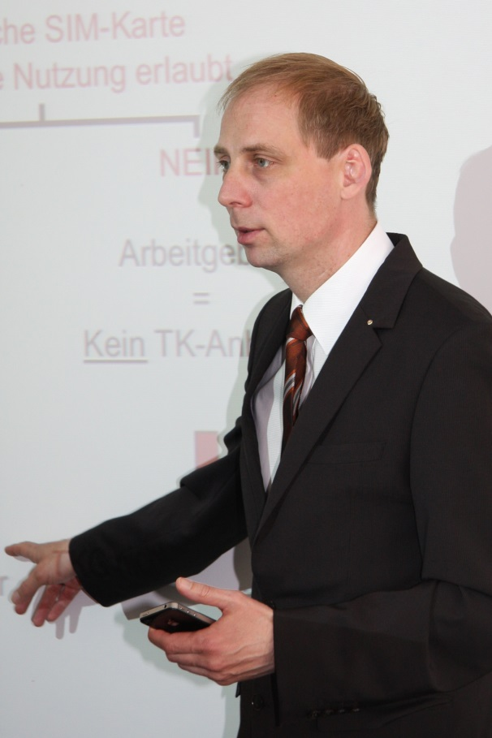
Dr. Olaf Plümer (DCC): Trotz Eigentümer- und Besitzerposition der Mitarbeiter hinsichtlich ihrer mobilen Endgeräte ist bei BYOD ein massiver Eingriff in Arbeitnehmerrechte oftmals zwingend.

dcnd1303_b2:
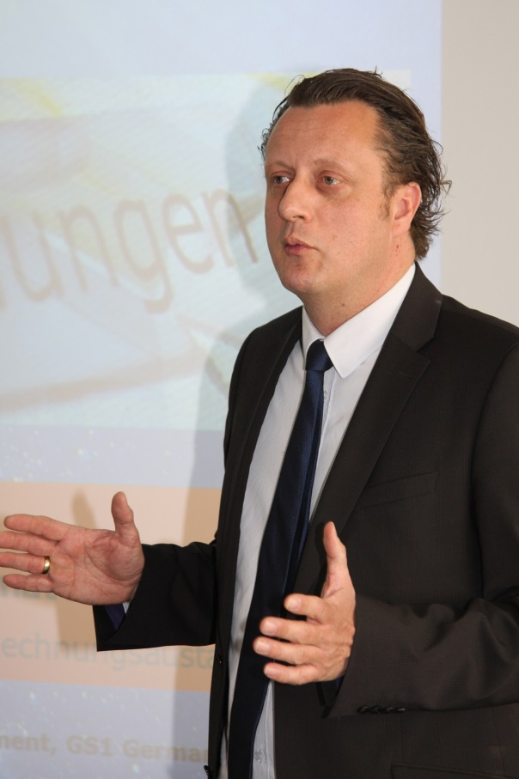
Thorsten Dietrich (GS1): Obwohl erst zur CeBit 2013 gestartet soll das ZUGFeRD bis Ende diesen Jahres in ganz Deutschland und kurzfristig europaweit „galoppieren“ – gerade im Interesse von KMU, deren Bedarf an bürokratischer Entschlackung besonders hoch ist.

dcnd1303_b3:
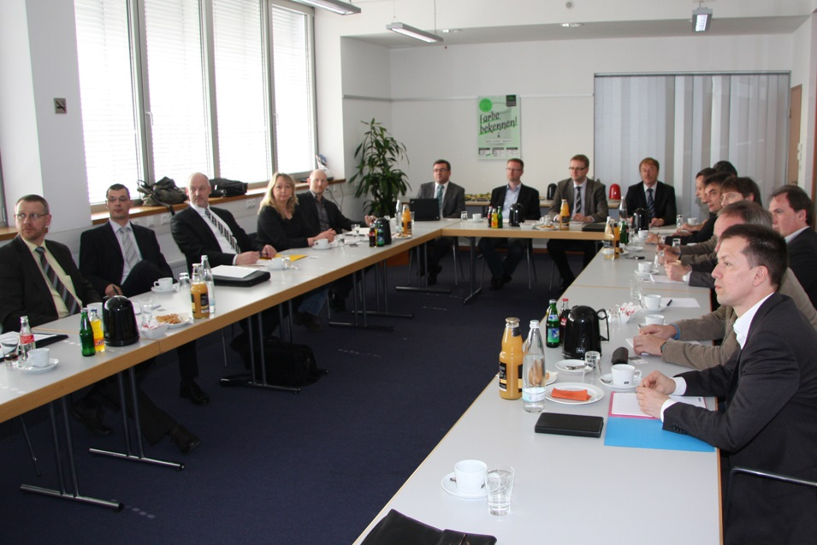
Höchste Konzentration beim Thema französischer Alleingang in Sachen Altmöbel-Recycling, denn schließlich ist Frankreich Möbel-Exportland Nummer 1: Die Aufwände wachsen oder der Markt geht teilweise verloren – weitreichende Lösungshilfen bietet „IDM Küche/Bad“, darin waren sich die anwesenden IT-Leiter der Mitgliedsunternehmen mit den Software-Häusern einig. Fotos (3): DCC

